
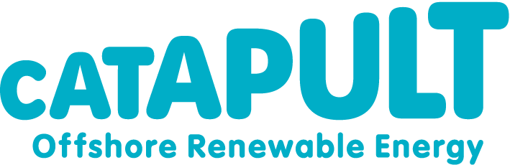


Interniaethau Dyfodol Morol De Cymru X2
Lleoliad: Doc Penfro, De Cymru
Bydd y ddwy Interniaeth wedi’u lleoli yn Noc Penfro, Sir Benfro. Bydd cymysgedd o weithio o Fforwm Arfordir Sir Benfro a gwaith maes ar draws arfordir De Cymru gyda rhywfaint o deithio i Lundain ac ar draws y wlad, ynghyd a dewis o weithio o adref nawr ac yn y man. Mae cyfarfodydd a hyfforddiant gyda phartneriaid yn gymysgedd o ar-lein ac mewn person.
Sylwch fod yna nifer o raglenni ledled y wlad, pob un wedi'u rhestru ar dudalen gwe Interniaeth Stad y Goron. Mae'r rhaglenni interniaeth i gyd yn unigryw ond mae rhywfaint o gydgysylltu ar draws y pum rhaglen. Mae'r porth ymgeisio ar gyfer pob un o'r pump interniaeth ond dewiswch eich lleoliad dymunol ar y ffurflen gais.
Cyflog: £13.45 yr awr (Cyflog Byw Real) gyda Chyfraniad Pensiwn Cyflowgr o 10%.
Oriau Gwaith: Llawn Amser (37.5 awr yr wythnos) tymor penodol am 6 mis o 15 Mehefin – 11 Rhagfyr 2026.
Y Cyfle: Mae’r rhaglen Interniaeth Dyfodol Morol yn cynnig cyfle unigryw i ymgeiswyr sydd â diddordeb mewn gyrfa yn yr amgylchedd morol ddysgu sgiliau, gwybodaeth a phrofiad ar draws amrywiaeth o sectorau morol, gan helpu fel sail i lunio cyfleoedd gyrfaol yn y dyfodol.
Cyllidir y Rhaglen yn Ne Cymru gan Stad y Goron ac mae’n cael ei rheoli gan Fforwm Arfordir Sir Benfro. Caiff ei weithredu mewn partneriaeth â Stad y Goron, Fforwm Arfordir Sir Benfro, Cyfoeth Naturiol Cymru a Chatapwlt Ynni Adnewyddadwy Alltraeth. Mae pob sefydliad partner yn darparu cyfleoedd i’r intern ddatblygu sgiliau yn y gwaith mewn meysydd arbenigol, gan gynnwys llythrennedd morol, ymgysylltu gyda chymunedau, polisi morol a datblygiadau ynni adnewyddadwy.
Bydd yr interniaid llwyddiannus yn dilyn amserlen amrywiol a fydd yn caniatáu iddynt ddysgu ystod o sgiliau a chael profiadau amrywiol, gan gynnwys gweithio gydag amrywiaeth o dimau ar draws gwahanol sectorau; ysgrifennu ar gyfer gwahanol gynulleidfaoedd; gweithio gyda chymunedau lleol i godi ymwybyddiaeth o faterion amgylcheddol; cynnal arolygon; y defnydd o gyfryngau cymdeithasol yn y gweithle; cyflwyno cyfweliadau a chyflwyniadau gyda'r cyfryngau; cymryd rhan mewn cyfarfodydd, hyfforddiant a gweminarau ar-lein.
Bydd y ddau intern yn cael y cyfle hefyd i ymgymryd â phrosiect ymchwil ar y cyd, gan edrych ar bwnc ymarferol sy'n berthnasol i bob sefydliad partner. Bydd hyn yn golygu gweithio gyda thimau gwahanol ar draws y sefydliadau partner. Mae rhaglen interniaeth 2026 wedi ei seilio ar y Ardal Brofi Ynni Morol (META) gyda ffocws ar cymhwyso gwybodaeth dechnegol, ymgysylltu cymunedol a llythrennedd cefnforol trwy wella'r data sydd ar gael ar gyfer y safleoedd prawf.
I bwy mae’r cyfle: Rydym yn chwilio am ddau intern a all adeiladu ar eu sgiliau a'u gwybodaeth bresennol i wneud y gorau o'r profiad unigryw yma. Dylai’r ymgeiswyr fod â dealltwriaeth dda o faterion morol cyfredol a rhywfaint o brofiad o weithio neu wirfoddoli yn y sector morol. Yn bwysicaf oll, rydym yn chwilio am ymgeiswyr sy'n angerddol ac yn frwdfrydig am yr amgylchedd morol ac sy'n barod i ddysgu, yn drefnus, yn llawn hunangymhelliant, ac yn gallu gweithio'n dda o fewn tîm, o bell ac wyneb yn wyneb. Mae trwydded yrru lawn a mynediad at gar gydag yswiriant defnydd busnes yn ddymunol.
Y dyddiad cau ar gyfer ceisiadau: Hanner nos 12 Ebrill 2026. Peidiwch â chynnwys CV. Ni fydd ceisiadau a dderbynnir ar ôl y dyddiad cau yn cael eu hystyried.
Cyfweliadau: 7^{fed} a 8^{fed} o Fai 2026
Mae fwy o wybodaeth am y rhaglen a pecyn cais ar gael o: www.cumbriawildlifetrust.org.uk/jobs/marine-futures-intern-x-2

